ПРАВИЛА ТЕХНІКИ БЕЗПЕКИ ПІД ЧАС РОБОТИ З КОМП’ЮТЕРОМ
Кабінет інформатики та інформаційно-комунікаційних технологій насичений різноманітною електронною технікою, яка живиться від електричної мережі з напругою змінного струму 220 В. Це потребує дотримання додаткових правил безпеки під час проведення навчальних занять і позаурочних заходів.
До початку роботи:
- з дозволу вчителя займіть своє робоче місце за комп’ютером, налаштуйте висоту стола, стільця, підставки для ніг, кут нахилу монітора так, щоб (рис. 2.57):
- середина екрана монітора знаходилася трохи нижче горизонтальної лінії зору;
- відстань від очей до поверхні екрана становила 40-80 см, залежно від розмірів об’єктів на екрані;
- лінія від очей до центра екрана монітора була перпендикулярна до площини екрана;
- пальці рук вільно лежали на клавіатурі;
- руки утворювали в ліктьовому суглобі кут, близький до 90;
- клавіатура лежала на поверхні стола або на спеціальній полиці на відстані 10-30 см від краю і була нахилена під кутом 5-15;
- спина опиралася на спинку стільця;
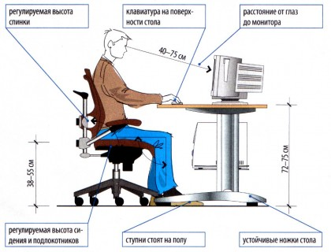
- ноги опиралися на підлогу або на спеціальну підставку;
- наведіть лад на робочому столі, приберіть з нього предмети, які не потрібні для роботи;
- перевірте чистоту своїх рук, за потреби вимийте їх і витріть насухо;
- за потреби, з дозволу вчителя і тільки спеціальною серветкою протріть екран монітора, клавіатуру, килимок і мишу;
- перевірте відсутність зовнішніх пошкоджень комп’ютерного обладнання;
- з дозволу вчителя ввімкніть комп’ютер.
Під час роботи:
- тримайте робоче місце охайним, не розміщуйте на ньому сторонніх речей;
- витримуйте правильну поставу - не нахиляйтеся близько до поверхні екрана, не згинайтеся, тримайте руки без напруження;
- після 15-20 хв. роботи або при відчутті втоми виконайте комплекс вправ для очей і для зняття м’язового напруження;
- не намагайтеся самостійно усунути перебої в роботі комп’ютера, при їх виникненні негайно покличте учителя;
- не торкайтеся задніх стінок монітора та системного блока, не чіпайте дротів живлення;
- акуратно вставляйте і виймайте змінні носії;
- не торкайтеся екрана монітора руками (це забруднює його і порушує антиблікове покриття);
- категорично забороняється знімати кришки корпусів пристроїв комп’ютера, самостійно без дозволу вчителя приєднувати і від’єднувати пристрої комп’ютера.
Після закінчення роботи:
- приберіть своє робоче місце;
- з дозволу вчителя вимкніть комп’ютер або закінчіть сеанс роботи.

